Муниципальное бюджетное общеобразовательное учреждение средняя общеобразовательная школа №1 п.Клетня Брянской области

Внеклассная
работа по географии

Игра «Счастливый случай» для 9 класса

Учитель географии: Ермакова Мария Дмитриевна

Игра «Счастливый случай» по страницам географии России
Методика проведения
Игра состоит из 5 геймов:
1. Разминка
2.Заморочки из бочки
3.Тёмная лошадка
4.« Угадать, найти, рассказать» + Домашнее задание 5.Гонка за лидером (Дальше, дальше, дальше)
Играют 2 команды по 6 человек. В течение игры используются 2 музыкальные паузы.
Жюри – 3-5 старшеклассников или учителя географии.
Цель игры: обобщение и выявление уровня знаний учащихся, кругозора в области географии России.
Оборудование: мультимедийная презентация, бочонки лото 1-10
Черный ящик. Гербы городов России (картинки), музыкальное сопровождение
Ведущий:
Сегодня между командами сраженье.
Но пусть обид не будет среди вас.
Ведь победитель или побежденный
Сегодня будет кто-то среди вас.
Мы будем рады, если вы в сраженьях
Покажите находчивость свою.
Уменье, знанья и веселье позволят вам
Сыграть в ничью.
А поможет нам сегодня определить лучшую команду компетентное жюри в составе-… (члены жюри).
Ведущий: Не в театре телевизионном, а среди наших школьных стен, начинаем сейчас мы весёлую игру "Счастливый случай".
Представление команд. Команды приветствуют друг друга.
1-й гейм « Разминка»

Ведущий задаёт короткие вопросы вначале одной, затем другой команде. В течение 30 секунд учащиеся должны ответить на вопрос, за каждый правильный ответ -1 балл.

Первая команда
- Что западнее: Смоленск или Кострома? (Смоленск)
- Языковая группа, к которой относятся чуваши. (Тюрская)
- Крупнейший остров на востоке России.(Сахалин)
- Столица Мордовии. (Саранск)
- Крайняя южная точка России. (Базардюзю)
- Река, на которой стоит город Пенза.(Сура)
- Самая мощная ГЭС в России. (Саяно-Шушенская)
- Пролив, отделяющий о. Сахалин от материка.( Татарский)
- Наука, изучающая население. (Демография)
- Как до недавнего времени назывался город Сергиев Посад?(Загорск)
- Столицей какой республики в составе Российской Федерации является город Абакан?(Хакасия)
- Самая высокая точка Алтайских гор.(гора Белуха)
- Город, выпускающий легковые машины «Нива». (г. Тольятти)
- Сколько суверенных республик в составе Российской Федерации? (21)
- Самый западный порт нашей страны.(Калининград)
Вторая команда
- Что южнее: Омск или Барнаул? (Барнаул)
- Языковая группа, к которой относятся марийцы.(финская)
- Крупнейшее озеро в России.(Байкал)
- Столица Чувашской республики. (Чебоксары)
- Крайняя островная северная точка России. (мыс Флигели)
- Река, на которой стоит город Пермь. (р.Кама)
- Первая атомная станция в России.(Обнинская)
- Пролив, отделяющий о. Сахалин от Японии. (Лаперуза)
- Наука, изучающая окружающий мир. (География)
- Как до недавнего времени назывался город Самара? (Куйбышев)
- Столицей какой республики является город Ижевск? (Удмуртия)
- Самая высокая точка Дальнего Востока.(Ключевская Сопка)
- Город, выпускающий грузовые автомобили «ГАЗ».(Нижний Новгород)
- Сколько областей в составе Российской Федерации? (49)
- Самый восточный город нашей страны.(Владивосток)

2-й гейм «Заморочки из бочки»
Условия: команды достают из бочонка фишки с номером вопроса. На обсуждение - 20 секунд.

- «Счастливый случай» - приз команде, вытянувшей данную фишку.
- Назовите центр единственной в России автономной области (Биробиджан)
- Самое глубокое озеро земного шара? (Байкал)
- Какова численность населения России?(145млн.чел)
- Назовите город в России, где была построена первая в мире атомная станция. ( Обнинск)
- Крупнейший российский порт на побережье Охотского моря (Магадан)
- Самый западный город России. (Калининград)
- Какой город России славится своими самоварами и пряниками? ( Тула)
- В каких угольных бассейнах ведётся добыча коксующихся углей? (Печёрский, Кузнецкий, Южно-Якутский)
- С какой страной Россия имеет самую длинную границу?(Казахстан)

3-й гейм «Тёмная лошадка»
Нужно угадать о ком или о чём идёт речь. За каждый правильный ответ – 2 балла. Команды отвечают по очереди, или какая команда первая ответит.
- Кому принадлежат слова: «Карта - есть альфа и омега географии. От карты всякое географическое исследование исходит и к карте приходит».(Н.Н.Баранский)
- У Печоры, у реки,
Где живут оленеводы
И рыбачат рыбаки,
находится город - центр национального округа. Название его переводится как Красный город. Назовите его. (Нарьян-Мар)
- Что лежит в чёрном ящике?..
Впервые чаши с этим напитком появились в 17 веке на столах голландцев. В Россию попал он неожиданно. В 1638 году из Москвы были отправлены послы к монгольскому хану. Польщённый подарками хан, в свою очередь, послал ответные дары, среди них было то, что послы назвали негодным товаром и взять его считали ниже своего достоинства. Но, к их удивлению, товар пришёлся в Москве по вкусу, хотя вначале его применяли как лекарство при разных хворях. В 19 веке его употребляли в большом количестве.
Что лежит в чёрном ящике? (Чай)
4.В греческой мифологии это растение было посвящено Аполлону, украшавшему своё чело его венками. Венок этот с древности – символ славы национальных героев. Какое растение в чёрном ящике? (Лавр)
5.Когда это овощное растение привезли в Европу, в каждой стране его называли по-своему:
англичане – « ПОТАТО» (им показалось, что новинка сродни батату, тоже чужеземному растению со сладкими съедобными клубнями, голландцы – «аардантель»- «зелёное яблока», французы - «поль», «де терр»,- «земляное яблоко», итальянцы – «тартуфель» (поскольку клубни, как грибы трюфели, выкапывают из земли), фины – «тарту». Как это растение называют у нас? (Картофель)
6.Греки и славяне в древние и средние века считали его незаменимым средством против укусов ядовитых змей. Поэтому они называли его «змеиной травой». Это растение в Египте при строительстве пирамид тысячам рабов давали ежедневно. Родина этого растения- Средняя Азия. Возделывали его в Древнем Египте,Риме,Индии, Китае. На Руси оно появилось примерно в 9 веке . Во Франции каждый четверг, с июля по январь, проходит ярмарка, где представлено множество сортов этого удивительного растения. Что же в чёрном ящике? (Чеснок)
7. Интересна история этого растения, самого может быть ценного, как пряность, на Востоке. При дворе китайского императора существовал обычай, по которому чиновники, придворные и другие сановники, которым давалась аудиенция, обязаны были постоянно держать во рту эту пряность, чтобы не осквернять своего владыку нечистым дыханием. О каком растении идёт речь? (Гвоздика)
8. Он очень нужен детворе,
Он на дорожках, во дворе,
Он и на стройке и на пляже,
И он в стекле расплавлен даже (песок)
4-й гейм « Угадать, найти, рассказать»
(для обеих команд)

Всем участникам игры предлагаются гербы 16 городов России, чтобы в течение 5 минут они определили города и прикрепили гербы на карту.
Рассказать о гербе своего края, посёлка ( домашнее задание)
Музыкальная пауза

5-й гейм « Гонка за лидером»

Условие: какая из команд быстрее ответит на вопросы.

Первая команда
- Предприятие, капитал которого составляется из взносов акционеров (пайщиков).( Акционерное общество )
- Тот, кто дает деньги в долг.(Кредитор)
- Объединение в целое каких-либо частей или элементов.(Интеграция )
- Ввоз товаров в страну из других государств.( Импорт)
- Мероприятия по улучшению состояния земель.(Мелиорация)
- Укрупнение производства.(Концентрация)
- Соотношение добычи разных видов топлива и выработанной энергии, использование их в народном хозяйстве.(Топливно-энергетический баланс)
- То, что продается и покупается на рынке.(Товар)
- Перемещение населения. (миграция)
- Территория, отличающаяся от другой специализацией, комплексностью, управляемостью. (экономический район)
- Проход судов между портами разных морей.( Большой каботаж)
- Запасы, ценности, средства, возможности.( ресурсы)
- Общая сумма затрат на получение единицы продукции, выраженная в денежной форме.( себестоимость)
- Предоставление услуг.(обслуживание)
- Группы станций, соединенные линиями электропередач (ЛЭП) высокого напряжения.(Энергосистемы)
Вторая команда
- Владелец акций. (акционер)
- Наличие незанятого рабочего места.(вакансия)
- Связи с целью производства готовой продукции.(кооперирование)
- Вывоз товаров в другие страны.(экспорт)
- Стоимость, вновь созданная в течение определенного времени в экономике страны или ее регионе.(валовый продукт)
- Натуральный товарообмен.(бартер)
- Восстановление духовных и физических сил человека.(рекреация)
- Основное условие какого-либо процесса, в том числе размещения производства.(фактор)
- Процесс роста доли городского населения, повышения роли городов и распространения городского образа жизни.(урбанизация)
- Часть территории одного государства, окруженная со всех сторон территорией других государств.(анклав)
- Судоходство между портами одной страны.(каботаж)
- Исторически сложившаяся устойчивая группировка людей - племя, народность, нация.(этнос)
- Лицо, занимающееся частной торговлей.(комерсант)
- Совокупность предприятий, производящих однородные услуги.( отрасль)
- Пункты, где сходятся несколько видов транспорта и осуществляется обмен грузами между ними.(транспортный узел)

Музыкальная пауза Песня
Заключение

Вот и закончилась игра,
Расходиться нам пора…
На жюри взгляните все – подведем итог игре.

Жюри подводит итоги.
В конце игры ведущий оглашает итоги. Команды получают сувениры.

Приложение №1
к 4 гейму
- 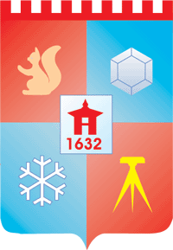 2. 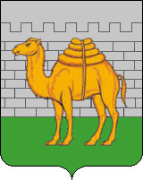 3. 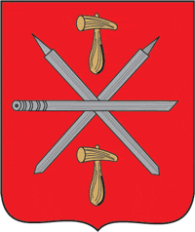 4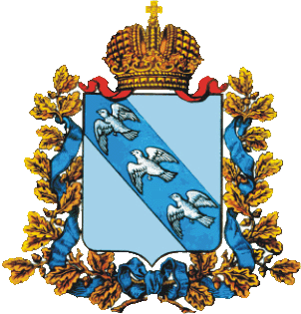 5 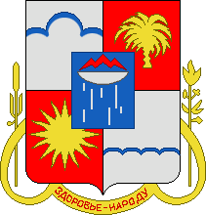6 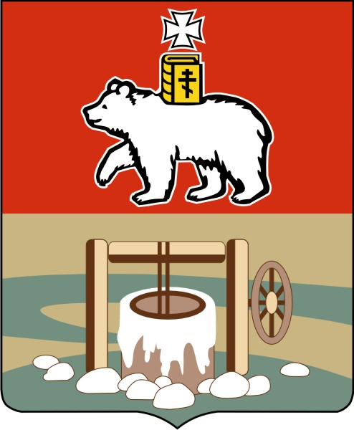

7. 8.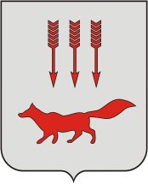 9. 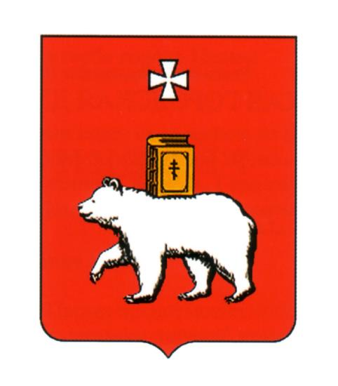

Приложение№2

10.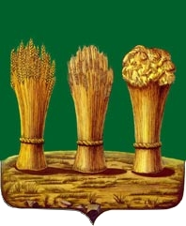 11.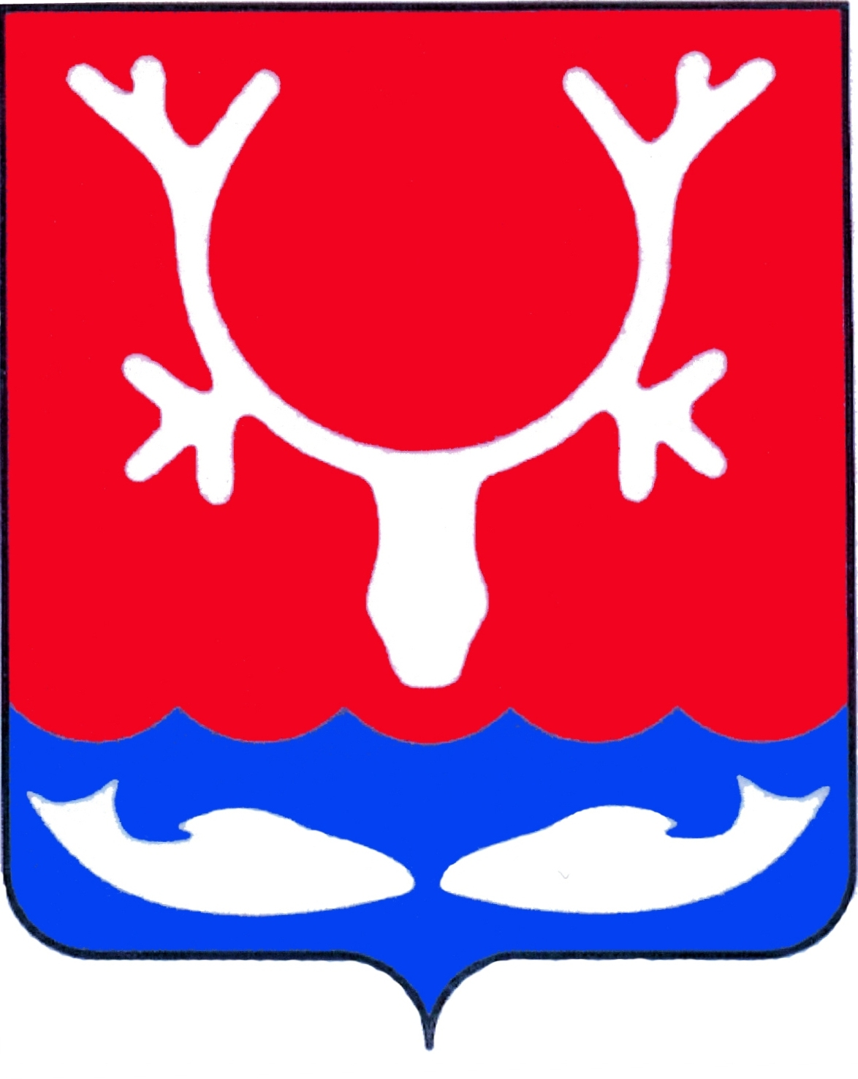12 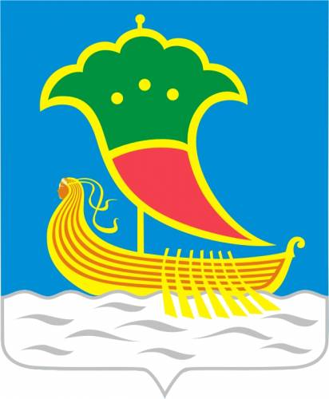
13.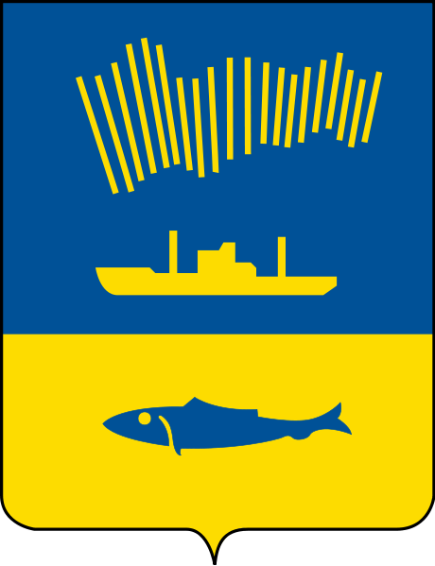 14. 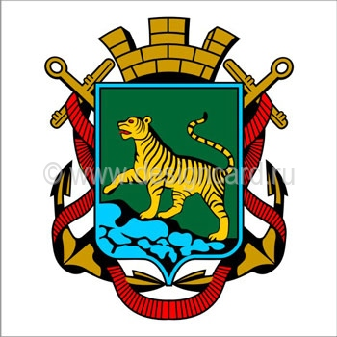 15.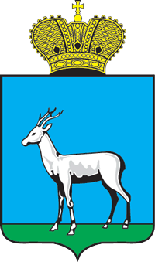 16. 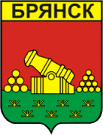
Гербы городов : 1-Якутск, 2-Челябинск , 3-Тула, 4-Курск, 5-Сочи, 6-Соликамск, 7- Саратов, 8-Саранск,9-Пермь,10-Пенза , 11-Нарьян-Мар ,12-Набережные Челны,
13-Мурманск, 14-Владивосток, 15-Самара, 16-Брянск

Приложение № 3
1. 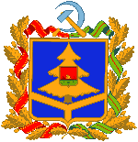 2. 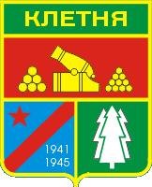
Герб Брянской области утвержден 5 ноября 1998 г. Описание герба: "Герб Брянской области представляет из себя французский щит синего цвета. Синий цвет щита - принятый в геральдике цвет славянского единства, символизирует принадлежность области к славянству.
В нижней части шита из одной точки расходятся три золотых луча, делящие щит на три части, каждая из которых является символом единства славянских государств: России, Белоруссии и Украины. Этот же элемент несет и вторую смысловую нагрузку - историческое геополитическое положение Брянщины на схождение границ трех славянских государств.
В верхней части щита расположено стилизованное изображение золотой ели с трехъярусной кроной как хорошо узнаваемый - символ Брянского леса. На фоне центральной части изображен герб города Брянска, который несет многогранную символическую нагрузку. Брянск - стольный город области.
Символика исторического герба Брянска - отражает и характерные черты области и ее жителей: индустриальную мощь и патриотизм.
Герб окаймлен дубовым венком, определяющим статус области как субъекта Российской Федерации, наделенного правами государственной власти. Венок переплетен орденскими лентами: правая сторона переплетена лентой ордена Ленина, которым Брянщина награждена в 1967 году, левая сторона - лентой медали "Партизан Великой Отечественной войны".
В разрыве дубового венка над центром гербового щита изображен серп и молот, символизирующий не только нерушимый союз рабочих и крестьян, но то, что Брянская область является территориальным новообразованием, созданным при Советской власти".

Приложение №4

Ответы на вопросы 5 гейма «Гонка за лидером»:
1 команда
1-Акционерное общество 11-большой каботаж
2-Кредитор 12-ресурсы
3-Интеграция 13-себестоимость
4-импорт 14-обслуживание
5-мелиорация 15-энергосистемы
6-концентрация
7-Топливно-энергетический баланс
8- товар
9- миграция
10-экономический район
2 команда
1-акционер 11- каботаж
2-вакансия 12- этнос
3- кооперирование 13- коммерсант
4-экспорт 14-отрасль
5-национальный доход 15- транспортный узел
6-бартер
7-рекреация
8-фактор
9-урбанизация
10-анклав

Список литературы:
- «По страницам занимательной географии» Г.П. Пивоварова, М.-«Просвещение» 2001 год.
- Ю.С.Осипов.”Большая Российская Энциклопедия”-Москва ,2004 год.

